

МАРМАРИС !

Да се забавляваме в най-оживения турски курорт!

Очакват Ви лазурно и топло море, безкрайни златисти плажове, средиземноморска кухня и напитки!

Докоснете първите лъчи на лятото!

Изток и Запад се срещат в Турция, Европа и Ориента, Кючекът и Хаосът…

ЦЕНА 180 EUR ДАТИ: април, май, юни по предварителна заявка

Цената включва:
- 5 нощувки със закуски – две в Айвалък и три в Мармарис
- 5 вечери
- Фериботни билети
- Екскурзията до фабриката за локум и кожи
- транспорт с луксозен автобус 3*/4*
- екскурзовод на български език

ТУРИСТИЧЕСКА ПРОГРАМА

1 Ден – Айвалък
Отпътуване от Вашия град. Преминаване на Дарданелите с ферибот. Настаняване в хотела в Айвалък. Вечеря и нощувка.

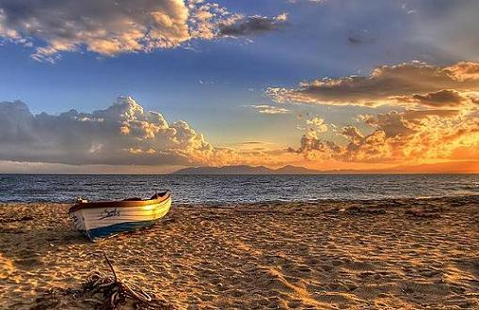

2 Ден – Ефес - Мармарис
Закуска. Отпътуване за Ефес- най-добре запазеният античен Римски град, славата на Егейската археология: Стадиона, Амфитеатъра, Храма на Адриан и Нимфейона. В Ефес се е намирало и едно от седемте чудеса на Стария свят –
Храма на Артемида Ефеска, за който днес ни напомнят руините му. Посещение на къщата на Дева Мария, Мериемана, станала популярно място за поклонничеството сред християните. Малка църква се издига на мястото на древната къща. Пристигане в Мармарис следобед. Мармарис впечатлява с изключително красивото си крайбрежие, топлото гостоприемство, допълнено от вкусна и свежа храна и изтънчени местни вина. Тук нощите са топли, носещи средиземноморски полъх на безгрижност; тук нощният живот ни завладява до сутринта!
Настаняване в хотел. Свободно време – разходка в курорта. Вечеря. Дискотека. Нощувка в Мармарис.

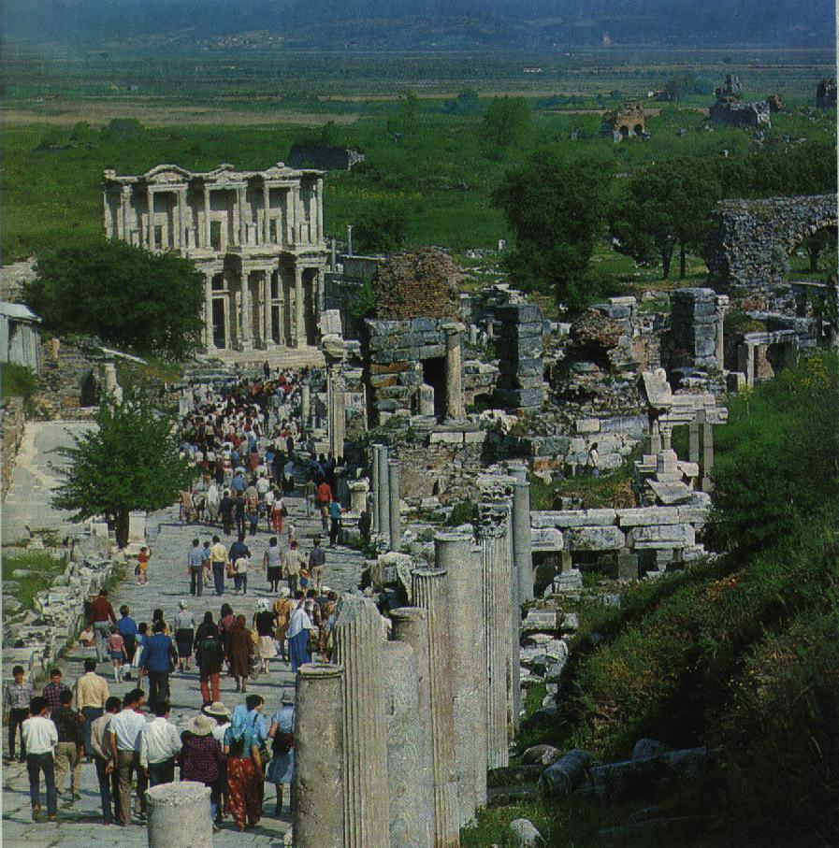

3 Ден - Мармарис
Закуска. Посещение на фабрика за локум и фабрика за кожени облекла. Свободно време за плаж и забавление.
Вечеря. По желание организирана Турска вечер – ориенталски танци, традиционна кухня и напитки; незабравими изживявания! Нощувка.

4 Ден - Мармарис
Закуска. Свободно време! Възможност за организиране на екскурзия с яхта до острова на Клеопатра или до екзотичния остров Далян, известен с гигантските костенурки Карета- Карета. Вечеря в Мармарис. Нощувка.

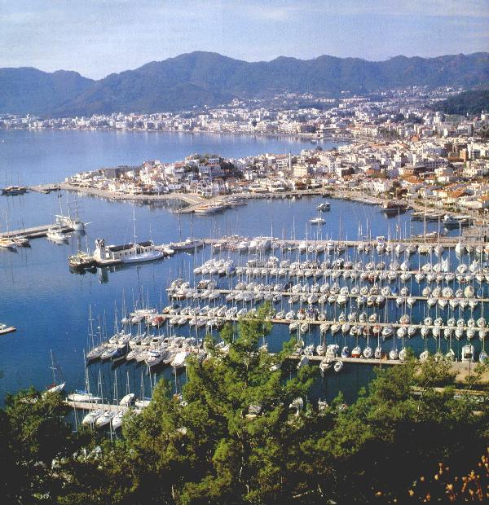

5 Ден - Троя - Айвалък
Закуска. Отпътуване за Айвалък. Посещение на Древна Троя – позната като Трува на турците и Илион за гърците, е едно от най-емоционално наситените имена. Дълго време смятана за измислица на древния поет Омир, днес ни разкрива историята за красивата Елена. Настаняване в хотел в Айвалък. Вечеря и нощувка.

6 Ден - Айвалък - България
Закуска. Отпътуване за България. Пристигане вечерта.

По желание допълнително се заплаща:
Турската вечер – около 45/ 50 лв
Екскурзиите с яхта
Входните такси за Ефес и Троя

